本校國中部參加2012臺北市城市盃青少年書法交流賽優勝頒獎101.06.29.
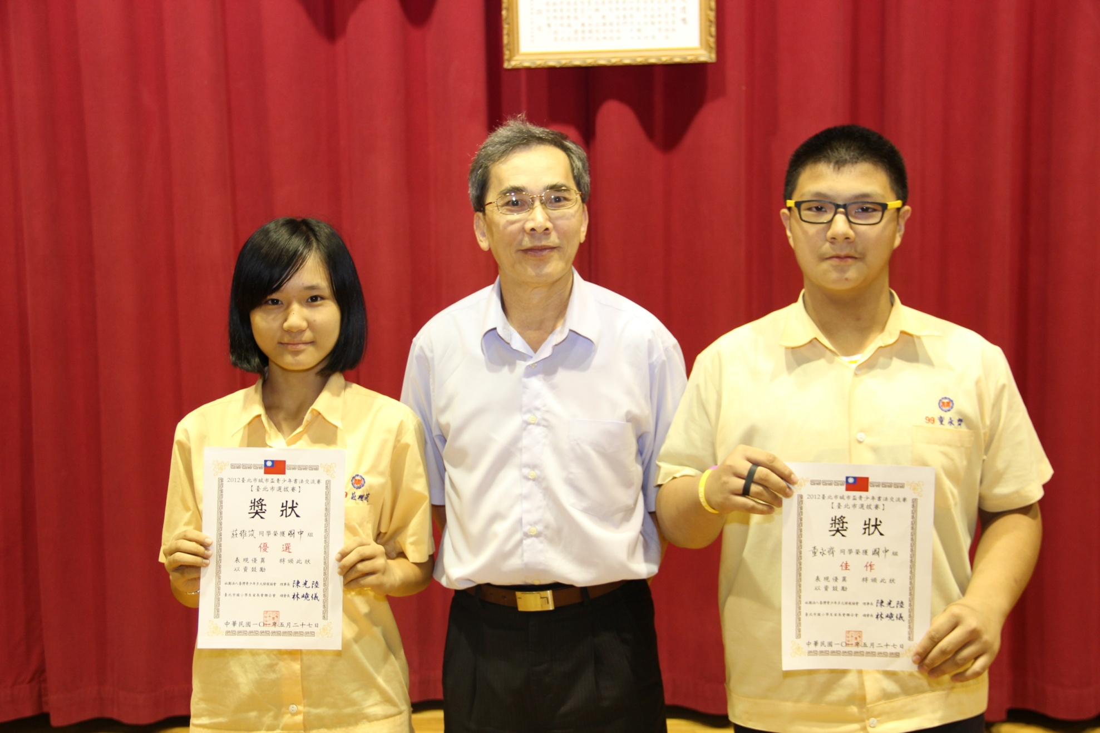
獲獎名單：優選：八義莊雅筑、佳作：八仁童永齊

